ALIRAN-ALIRAN FILSAFAT PENDIDIKAN DALAM KURIKULUM
PENDIDIKAN AGAMA KRISTEN (PAK) MENGACU PADA
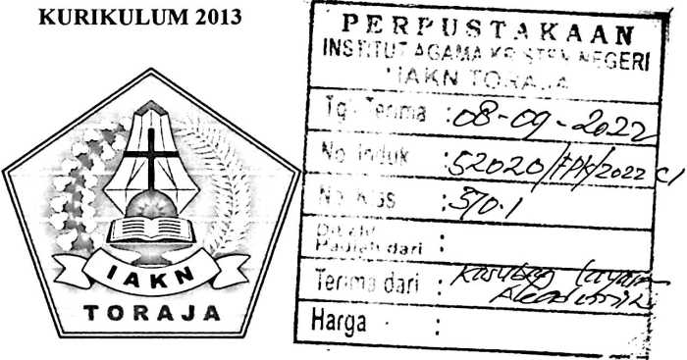
SKRIPSI
Diajukan Kepada Institut Agama Kristen Negeri (IAKN) Toraja
Untuk Memenuhi Salah Satu Syarat Memperoleh Gelar
Sarjana Pendidikan Kristen (S.Pd)
OLEH
YERNA TARUKBUA’
1020154149
JURUSAN PENDIDIKAN AGAMA KRISTEN
INSTITUT AGAMA KRISTEN NEGERI (IAKN) TORAJA
2020

Judul Skripsi | : Aliran-Aliran Filsafat Pendidikan dalam Kurikulum  Pendidikan Agama Kristen Mengacu pada Kurikulum  2013
Diajukan Oleh | : Yema Tarukbua’
NIRM | :1020154149
Jurusan | : Pendidikan Agama Kristen

Setelah melalui proses bimbingan dan pemeriksaan dosen pembimbing,
skripsi ini dinyatakan telah memenuhi persyaratan untuk di pertanggungjawabkan
pada ujian Skripsi Jurusan Pendidikan Agama Kristen, Institut Agama Kristen
Negeri (IAKN) Toraja.
Mengkendek, 06 Desember 2020
Dosen Pembimbing
Dosen Pembimbing I
ovita Toding, M.Pd.
NIP. 198611272009012005
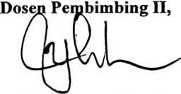
Dr. Yohanes Luni
NIDN. 2003037504


HALAMAN PENGESAHAN
Judul Skripsi
Ditulis
N1RM
Jurusan/Prodi
Dosen Pembimbing
: Aliran-Aliran Filsafat Pendidikan dalam Kurikulum Pendidikan
Agama Kristen (PAK) Mengacu pada Kurikulum 2013
: Yema Tarukbua’
: 1020154149
: Pendidikan Agama Kristen
: L Novita Toding, M.Pd.
II. Dr. Yohanes Luni
Telah dipertahankan oleh penulis di depan Dewan Penguji dalam proses ujian skripsi yang
diselenggarakan Jurusan Pendidikan Agama Kristen di Institut Agama Kristen Negeri
(IAKN) Toraja pada tanggal 14 Desember 2020 dan telah diyudisium pada tanggal 28
Desember 2020 dengan predikat kelulusan Sangat Memuaskan.
Tana Toraja, 28 Desember 2020
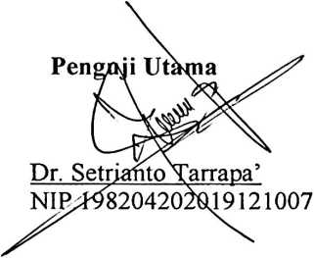
Dewan Penguji

Penguji Pendamping

Mery Toban, S.Th„ M.Pd.K
NIP. 197905012007102003
Panitia Ujian Skripsi
Ketua

Mery Toban, S.Th., M.Pd.K
NIP. 197905012007102003
Sekertaris
andalele, M.Pd.K
Chisti
NIP. 198706242019031007
Mengetahui,
^/^^■Rektdr"iii'§t)tut Ag|ma Kristen Negeri Toraja
DOoni Tapingku, M.Th
⁹⁶⁷⁰¹²⁴²⁰⁰⁵⁰¹¹⁰⁰³
iv



ABSTRACT
Yerna Tarukbua 1020154149. Christian Religious Education. In 2020
compiled a thesis with the title "Streams of Educational Philosophy in the
Christian Religious Education Curriculum 2013 Curriculum Reference”. Under
the guidance of Mrs. Novita Toding, M.Pd. and Dr. Yohanes Luni. State Christian
Institute (IAKN) Toraja.
Education is very important and must be present in human
survival.Without education the future can be bleak and will not be anything. To
carry out this education, the curriculum becomes a major component to achieve
goals. Without a curriculum, education is impossible.
An aspect that cannot be separated from the curriculum is a philosophical
foundation. Philosophy is a fundamental foundation that plays an important role in
the curriculum development process. Philosophy can determine the direction,
strategies or methods used to achieve educational goals. There are several schools
of educational philosophy which form the basis of curriculum development in the
discussion of this thesis, which are as follows: Philosophy of Perennialism,
Essentialism, Existentialism, Progressivism and Reconstructionism.
Through this research, the philosophy used in the curriculum is eclectic
and inclusive. This means taking all the positive elements from the flow of
educational philosophy (perennialism, essentialism, existentialism, progressivism,
reconstructionism) which certainly does not conflict with the national personality.
Although it is electrically incorporative, the author also fmds a more dominant
school of philosophy in the X grade Christian Religious Education curriculum and
SMA Class X Characteristics, namely progressivism philosophy. This happens
because of the holistic change in personality that is produced by a Creative and
innovative curriculum.
Keywords: Education, Curriculum, Educational Philosophy

ABSTRAK
Yerna Tarukbua’, 1020154149. Pendidikan Agama Kristen. Tahun 2020
menyusun skripsi dengan judul “Aliran-Aliran Filsafat Pendidikan Dalam
Kurikulum Pendidikan Agama Kristen Mengacu pada Kurikulum 2013”.
Dibawah bimbingan Ibu Novita Toding,M.Pd. dan Dr. Yohanes Luni. Institut
Agama Kristen Negeri (IAKN) Toraja.
Pendidikan sangat penting dan harus ada dalam keberlangsungan hidup
manusia.Tanpa pendidikan masa depan bisa saja menjadi suram dan tidak akan
menjadi apapun. Untuk menjalankan pendidikan itu, maka kurikulum menjadi
komponen utama untuk mencapai tujuan. Tanpa ada kurikulum, makan
pendidikan mustahil akan terjadi.
Aspek yang tidak bisa lepas dari kurikulum adalah landasan filosofis.
Filsafat sebagai landasan fundamental yang memegang peranan penting dalam
proses pengembangan kurikulum. Filsafat dapat menentukan arah, strategi atau
metode yang digunakan untuk mencapai tujuan pendidikan. Ada beberapa aliran
filsafat pendidikan yang menjadi landasan dalam pengembangan kurikulum dalam
pembahasan skripsi ini adalah sebagai berikut: Filsafat Perenialisme,
Esensialisme, Eksistensialisme, Progresivisme dan Rekonstruksifisme.
Melalui penelitian ini, filsafat yang digunakan dalam kurikulum sifatnya
adalah ekektik inkorporatif. Artinya mengambil semua unsur positif dari satiap
aliran filsafat pendidikan (perenialisme, esensialisme, eksistensialisme,
progresivisme, rekonstruksianisme) yang tentunya tidak bertentangan dengan
kepribadian bangsa. Meskipun sifatnya elektik inkorporatif, penulis juga
menemukan aliran filsafat yang lebih dominan dalam kurikulum Pendidikan
Agama Kristen dan Budi Pekerti SMA kelas X yaitu aliran filsafat progresivisme.
Hal ini diperkuat dengan alasan terjadinya perubahan holistik dalam diri peserta
didik yang dihasilkan oleh kurikulum yang kreatif dan inovatif.
Kata Kunci : Pendidikan, Kurikulum, Filsafat Pendidikan
ii

